1. 产品介绍

1.1产品概述
随着餐饮行业发展，餐饮业油烟的直接排放严重影响周边居民的生活环境而导致环境纠纷不断。油烟颗粒粒径分布在0.1-10微米之间，具有粒径小、粘附性强等特点，形成的油烟污染量大、面广、低空扩散性强是城市PM2.5的重要来源，并且油烟气的成分非常复杂，主要有醛、酮、烃、脂肪酸、醇、芳香族化合物、酯、内酯、杂环化合物等，其中包括苯并芘、挥发性亚硝胺、杂环胺类化合物等已知高致癌物。我司推出的RS-LB-N01油烟变送器，采用高压吸附法，经感应极板电荷采集对油烟浓度进行定量计算。
该产品采用管道式安装，可直接安装于油烟排出管道，采集结构采用耐高温高湿涂层，可长期工作于80度以上的油烟环境。产品采用485通信接口，标志ModBus-RTU通信协议，可与PLC、用户主机、组态软件等直接进行通信，方便二次开发。

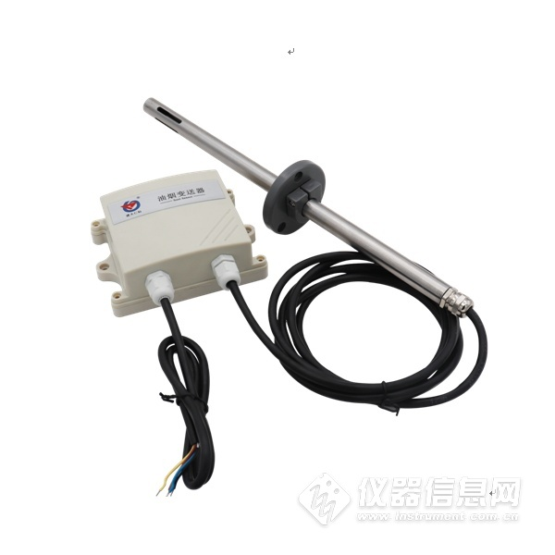

1.2功能特点
■采用我司多年经验，高精度高耐用油烟采集结构，可长期耐高温高湿环境。
■24小时不间断油烟浓度测量。
■独创结构设计，采样部分长期免清洗免维护，外周过滤网最长可1年清洗一次。
■油烟采集探头可长期工作于80度油烟环境。
■485通信，标准ModBus-RTU通信协议，通信地址及波特率可设置，最远通信距离可达2000米。
■产品采用管道法兰盘安装，安装方便，防护等级高，无易损耗部件寿命长。

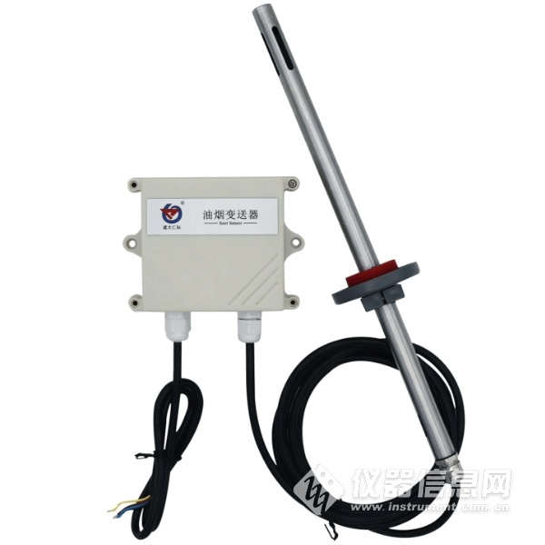

1.3主要技术参数
直流供电（默认） | DC 10-30V
最大功耗 | 0.35W
油烟探头工作环境 | -20℃~+80℃，0%RH~95%RH
变送器电路工作环境 | -20℃~+55℃
油烟测量量程 | 0~20mg/m³
测量对象 | 食物烹饪、加工过程中挥发的油脂、有机质及其加热分解或裂解产物
油烟数值分辨率 | 0.01mg/m³
数据刷新时间 | 1s
油烟测量精度 | ±8%FS±0.5mg/m³
零点漂移 | 0.2mg/m³
输出信号 | RS485(Modbus协议)
安装方式 | 法兰盘安装

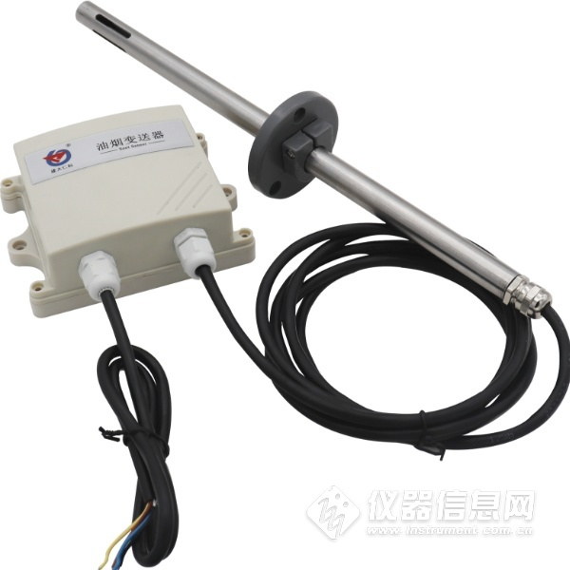

1.4产品选型
RS- |  |  |  | 公司代号
 | LB- |  |  | 油烟变送器
 |  | N01- |  | 485通讯（Modbus-RTU协议）
 |  |  | FL | 法兰安装
2．设备安装说明

2.1设备安装前检查
设备清单：
■ 油烟变送器设备1台
■ 合格证、保修卡、校准报告等
■ 膨胀塞2个、自攻螺丝2个
■USB转485（选配）
■485终端电阻(多台设备赠送)


